Software Engineering Projekt „Roboter“

Ihr
Firmenlogo
hier

Seminararbeit
erstellt im Rahmen der Veranstaltung:
Projektmanagement & Softwareengineering

Vorgelegt von: Jens Grehling, Thomas Häusser, Simon Weyand,
Maximilian Hasenstab, Jan-Jörn Schulz und Tobias Feller
Studiengruppe: WS-13-II
Matrikelnummer: tba
Anzahl der Wörter: [xxxxx]

Akademischer Gutachter: Gamer Michael

Abgabedatum: 26.06.2015

Inhalt
1 Problembeschreibung 3
2 Darstellung von Lösungsalternativen 3
3 Begründete Auswahl einer Alternativen 3
4 Beschreibung des Algorithmus zur Lösung 3
4.1 Implementation des Algorithmus 3
4.1.1 Programmiersprache / Entwicklungsumgebung 3
4.1.2 Aufbau des Programms 4
4.1.3 Datenstrukturen 4
5 Dokumentierter Programmcode 4
6 Beispielausgabe des Programms 4

Problembeschreibung
Aufgabenstellung:

Ein Roboter
„Gegeben ist eine, theoretisch unendlich große, zweidimensionale, Ebene, welches in
quadratischen Felder eingeteilt ist. Auf einem Feld steht ein Roboter. Dieser hat eine
Bewegungsrichtung. Das Verhalten des Systems ist durch folgende beiden Regeln
beschrieben:
1. Falls das Feld unter dem Fokus weiß ist, so ändert dieser die Bewegungsrichtung
im 90_ nach rechts, invertiert die Feldfarbe und bewegt sich ein Feld in Richtung
der (neuen) Bewegungsrichtung.
2. Falls das Feld unter dem Fokus schwarz ist, so ändert dieser die Bewegungsrichtung
im 90_ nach links, invertiert die Feldfarbe und bewegt sich wiederum ein
Feld in Richtung der (neuen) Bewegungsrichtung.
Entwerfen und implementieren Sie einen Algorithmus, der das Verhalten des Roboters
simuliert und untersuchen Sie das Verhalten dieses dynamischen Systems!“
Ausgangspunkt dieses Projekt ist die vermerkte Aufgabenstellung.

Darstellung von Lösungsalternativen

Begründete Auswahl einer Alternativen

Beschreibung des Algorithmus zur Lösung

Implementation des Algorithmus

Programmiersprache / Entwicklungsumgebung
Das Programm wurde mithilfe der Programmiersprache JavaScript realisiert. Grund für die Auswahl von Java-Script ist die hohe Flexibilität von JavaScript so wie die weitreichende Plattformunabhängigkeit.

Aufbau des Programms
Das Programm setzt sich aus den folgenden Dateien zusammen:
Inhalt | Datei
Es werden für Anwendung benötigte Frameworks und Bibliotheken eingebunden und die Benutzeroberfläche erzeugt. Außerdem wird der Programmcode der Anwendung geladen. | Index.html
Hier wird die Darstellung der für das Programm benötigten Objekte definiert. | Styles.css
Grafik zur Darstellung der Blickrichtung des Roboters. | Arrow-top.png
Hier befindet sich der Programmcode der Anwendung. | App.js
Einbinden der Javascript-Bibliothek jquery. | jquery-1.11.0.min
Einbinden des Materialize-Frameworks. | /materialize/css/materialize.css
Tabelle 4-1 : Dateien Programm
Ergänzend zu den hier aufgelisteten Dateien werden Google-APIs zur Erzeugung der Statistik genutzt. Deshalb erfordert die Nutzung der Statistik eine Internetanbindung.

Verwendete Datenstrukturen
Da es sich bei Javascript um eine klassenlose Programmiersprache handelt, werden die verwendeten Variablen und ihre Funktion im Folgenden erläutert.
Funktion | Variable
Definiert die Standardfarbe des Spielfelds. | Var defaultColour
Zählt den aktuellen Iterationsschritt. | Var counter
Nimmt die vom Anwender eingestellten Iterationsschritte entgegen. | Var counter_s
Definiert den Zeitwert bis zur Ausführung des nächsten Iterationschrittes (Anwendereingabe). | Var timeout
Hier werden die bereits besuchten Felder für Auswertungen gespeichert. | Var fieldsVisited
Die Größe des Spielfelds wird gespeichert, befindet sich der nächste Iterationsschritt außerhalb des Spielfeldes so wird dieses vergrößert. | Var area_length
Aktuelle Iteration für die Ausgabe auf der HTML-Darstellung. | Var current_iteration
Variable speichert ob sich die Anwendung aktuell im pausierten Zustand befindet (pause=1) | Var paused
Speichert die aktuellen Parameter der Anwendung bei Ihrer Pausierung. | Var savedVarsonPause
Tabelle 4-2 : Verwendete Datenstrukturen

Verwendete Funktionen
Im Folgenden sollen die Funktionen der Anwendung erläutert werden. Um das Verständnis der Anwendung zu vereinfachen wird hierbei, soweit dies möglich chronologisch nach dem Aufruf der Funktionen innerhalb des Programms vorgegangen.

function start
Die function start() ruft die function setPause() auf und übergibt das Parameter 0. Weiterhin wird die function intialize aufgerufen.
Desweiteren werden zusätzliche Menüpunkte freigeschaltet zum einen die Möglichkeit den Algorithmus zu pausieren, sowie die Anzeige der Iterationschritte und die Anzeige der Blickrichtung des Roboters.

function setPause
Diese Funktion erwartet den Übergabeparameter 0 (Pausieren) oder 1 (Fortsetzen) und steuert hiermit die Ausgabe des entsprechenden Buttons der Anwendung.

function initialize
In dieser Funktion werden zunächst die Startparameter initialisiert. Hierfür werden den im Abschnitt Verwendete Datenstrukturen beschriebenen Variablen die folgenden Parameter übergeben.
Variablenname | Initialisierungsparameter
defaultColour | 0 (Starten mit Ausgangsfarbe weiß)
counter | 1 (da es bei geringeren Werten keine Ausgabe gibt)
fieldsvisited | [] (leeres Array welches mit dem Aufruf der function nextStep() gefüllt wird)
area_length | 0 (zu Beginn 0 da sich diese erst mit Ablauf des Algorithmus aufbaut)
current_iteration | 1 (siehe counter)
paused | 0 (bei 1 wird die function nextStep() ausgeführt)
savedVarsonPause | [](wie im Abschnitt Verwendete Datenstrukturen beschrieben wird dieser Array erst beim Pausieren der Anwendung gefüllt)
Tabelle 4-3 : function intialize
Im nächsten Schritt werden die vom Nutzer eingegebenen Variablen timeout (Iterationsgeschwindigkeit) und counter_s (Anzahl Iterationen) entgegen genommen

Es wird nun das Spielfeld aufgebaut. Dieses ist wie bereits erwähnt als Array erstellt. Um die Einfärbung des Spielsfelds zu bestimmen wird die function getColor() aufgerufen.
Im Anschluss wird die Blickrichtung des Roboters ausgelesen und in der Variable orientation gespeichert. Der Startpunkt des Roboters ist in der Variable position mit dem Feld [1,1] festgelegt. Die function endet mit dem Aufruf der function nextStep.

function getColor()
Die function getColor() prüft zunächst den Parameter defaultcolour und färbt in den Fällen das der Wert black(1) oder white(0) ist entsprechend ein. Falls als Feldfarbe random gewählt wurde, werden Zufallszahlen generiert jede Zufallszahl größer als 0,5 ergibt ein schwarzes Feld jede Zufallszahl kleiner als 0,5 ein weißes Feld.

function nextStep(area, position, orientation)
Die function nextStep (area, position, orientation) ruft die function drawarray und savearray auf. Anschließend prüft die Methode, ob das aktuell betrachtete Feld schwarz ist. Ist dies der Fall, so wird der Roboter durch Aufruf der function changeOrientation und den Parametern (true, orientation) um 90° nach links gedreht. Ist dies nicht der Fall so ändert sich sich eine Blickrichtung nach rechts.
Nachdem dies erfolgt färbt der Roboter das aktuelle Feld in der korrekten Farbe durch Aufruf der function invertcolour. Die aktuelle Position des Roboters wird mithilfe der function moveFocus in die aktuelle Richtung verschoben.
Nach erfolgreicher Durchführung wird die Zahl der aktuellen Iterationen um eins erhöht.

Testen der Anwendung
Da es sich bei der zu testenden Anwendungen um einen eher simplen Algorithmus handelt sollen die Tests der Anwendung händisch erfolgen. Zu Testen ist zunächst die Korrektheit der Algorithmus. Weiterhin sollen mögliche Bedienfehler durch den Anwender ausgeschlossen und die Plattformunabhängigkeit geprüft werden.

Korrektheit des Algorithmus
Hierfür sollen Beispiele gewählt werden an denen die Korrektheit nachvollzogen werden kann. Es sollten alle Fälle die im Verlauf des Programmablaufs auftreten können behandelt werden. Die folgenden Fälle können eintreten:
- Der Roboter steht auf einem weißen Feld.
- Der Roboter steht auf einem schwarzen Feld.
- Der Roboter überschreitet die bisher vorhandenen Spielfeldgrenzen.
- Das eingestellte Limit an Iterationen ist erreicht.
Für die Darstellung der Fälle wird ausschließlich die Anwendung dargestellt um Störfaktoren durch Betriebssystemelemente etc. zu vermeiden
Weißes Feld
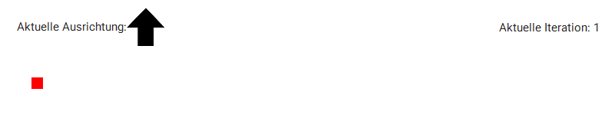
Abbildung 1 : Blickrichtung Nord

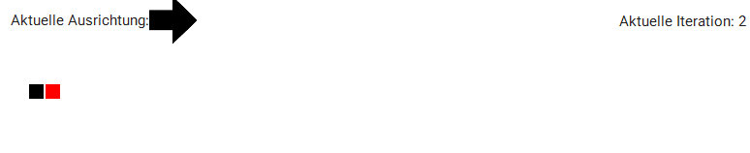
Abbildung 2 : Einfärben des aktuellen Felds und Drehung um 90° nach rechts und Bewegung in neue Richtung
Wie man sieht verhält sich der Roboter wie beschrieben, trifft er auf ein weißes Feld färbt er das aktuelle Feld schwarz, dreht sich um 90° und geht in die neue Richtung.
Schwarzes Feld
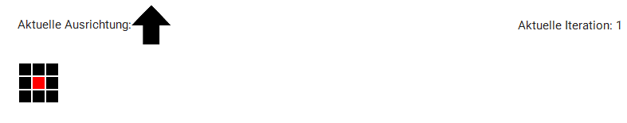
Abbildung 3 : Blickrichtung Nord

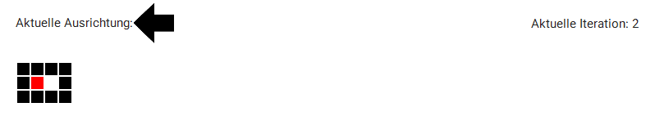
Abbildung 4 : Einfärben des Spielfelds Drehung um 90° nach links und Bewegung in die neue Richtung
Wie man sieht verhält sich der Roboter wie beschrieben, trifft er auf ein schwarzes Feld färbt er das aktuelle Feld weiß, dreht sich um 90° und geht in die neue Richtung.
Überschreiten der Spielfeldgrenzen
Abbildung 5 : Ausgangspunktspielfeldüberschreitung
Abbildung 6 : Erweiterung des Spielfelds
Wie in obigem Beispiel sehr gut erkennen funktioniert die Erweiterung des Spielfelds. Der Roboter geht nach der ersten Iteration auf ein Feld, welches sich an der Spielfeldgrenze befindet, deshalb wird das Spielfeld nun erweitert, da er in der nächsten Iteration, keine Spielfelder zum Betrachten hätte.
Terminierung des Algorithmus
Es soll gezeigt werden, dass der Algorithmus nach der eingestellten Anzahl an Iterationen terminiert.
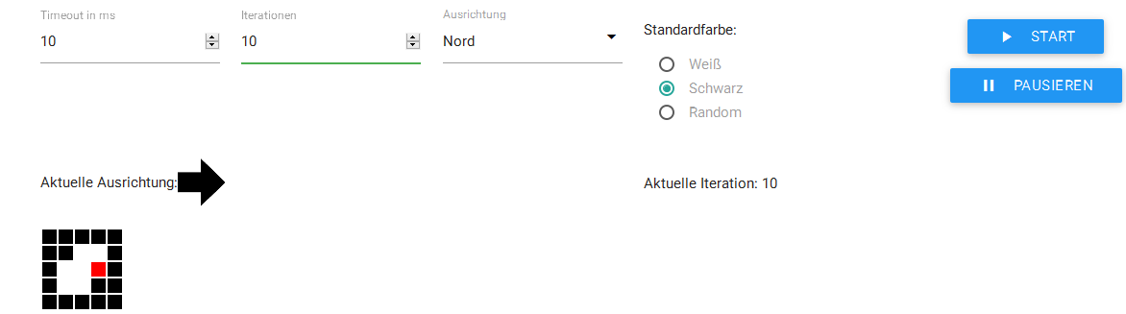
Abbildung 7 : Terminierung des Algorithmus
Wie man sehen kann ist der Algorithmus nach 10 Iterationen terminiert.

Bedienfehler durch den Anwender
Bei der Nutzung der „Ein Roboter“-Anwendung hat der Nutzer verschiedene Interaktionsmöglichkeiten mit dem Programm. Beim Start kann er zunächst wählen ob er das Programm nutzen oder die Erklärung lesen möchte. Ein Umschalten zwischen diesen beiden Menüpunkten ist problemlos möglich. Der Menüpunkt Erklärung wird im Folgenden nicht weiter berücksichtigt, da der Anwender keine weiteren Interaktionsmöglichkeiten hat.
Im Menüpunktprogramm kann der Nutzer dem Roboter unterschiedliche Startparameter mitgeben die folgende Tabelle soll eine Übersicht darüber geben, welche eingeben für den Anwender nicht möglich sein sollen:
Eingabe | Kritischer Wertebereich
Timeout in ms | Werte < 0
Iterationen | Werte < 1 (da keine Ausgabe erfolgt)
Ausrichtung | Nicht zutreffend(keine Eingabe außer Vorgabe möglich)
Standardfarbe | Nicht zutreffend(keine Eingabe außer Vorgabe möglich)
Start | Nicht zutreffend(nur eine Aktion möglich)
Pausieren | Nicht zutreffend(Button ist erst bei Start des Algorithmus aktiv)
Tabelle 4-4 : Bedienfehler

Plattformunabhängigkeit
Neben den Entwicklungssystemen (Windows 7/8 64 bit) soll die Anwendung auch auf mobilen Endgeräte (Android und iOS) und anderen Desktop-Betriebssystemen (Mac OSX und Linux) getestet werden. Da die Anwendung hauptsächlich die CPU der Systeme auslastet, soll soweit dies möglich ist außerdem die CPU-Auslastung während Ausführung des Algorithmus betrachtet werden.
Die folgenden Testsysteme (Betriebssystem und CPU andere Systemparameter wurden nicht betrachtet) wurden verwendet:
- Windows 8.1 (Desktop-Rechner) - AMD Phenom II X4 955 Takt:4x3,20 GHz
- Debian Linux (Raspberry Pi 2) - ARM Cortex-A7 Takt:4x900 MHz
- Mac OSX 10.10 - Intel Core2Duo
- Android 4.4 (Wiko Wax) - NVIDIA Tegra4i Takt:4x 2,3GHz
- iOS (iPhone 6 Plus) - Apple A8 (64 bit) Takt: 2x1400MHz

Windows 7/8
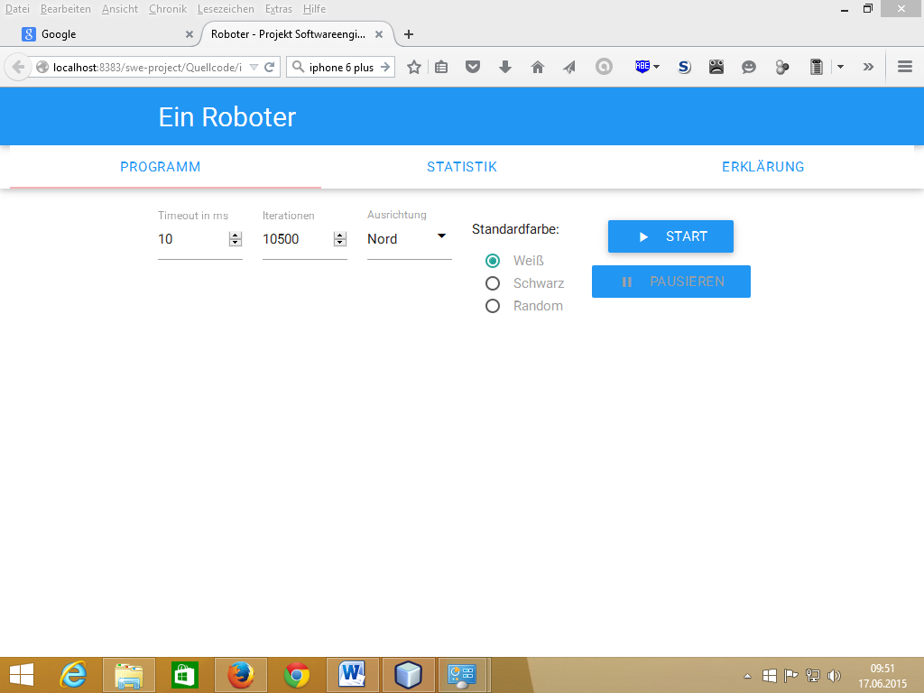
Abbildung 8 : Start der Anwendung

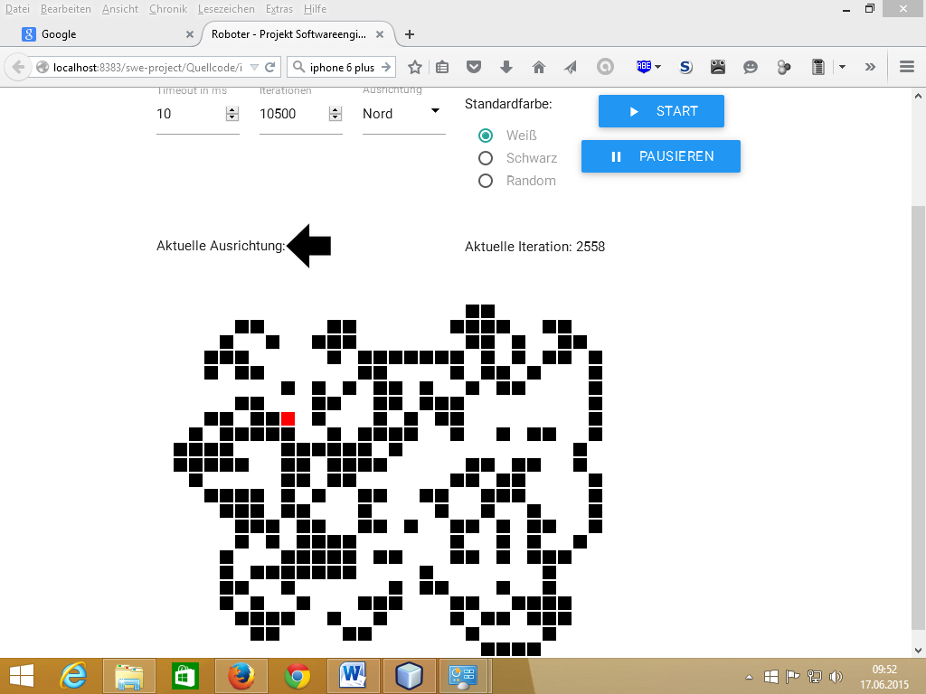
Abbildung 9 : Ausführung der Iterationen

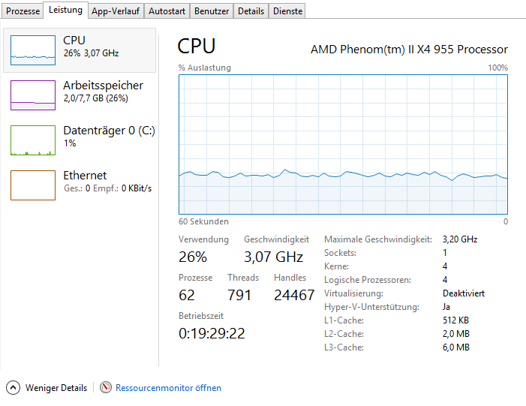
Abbildung 10 : CPU-Auslastung während der Iterationen

Debian Linux
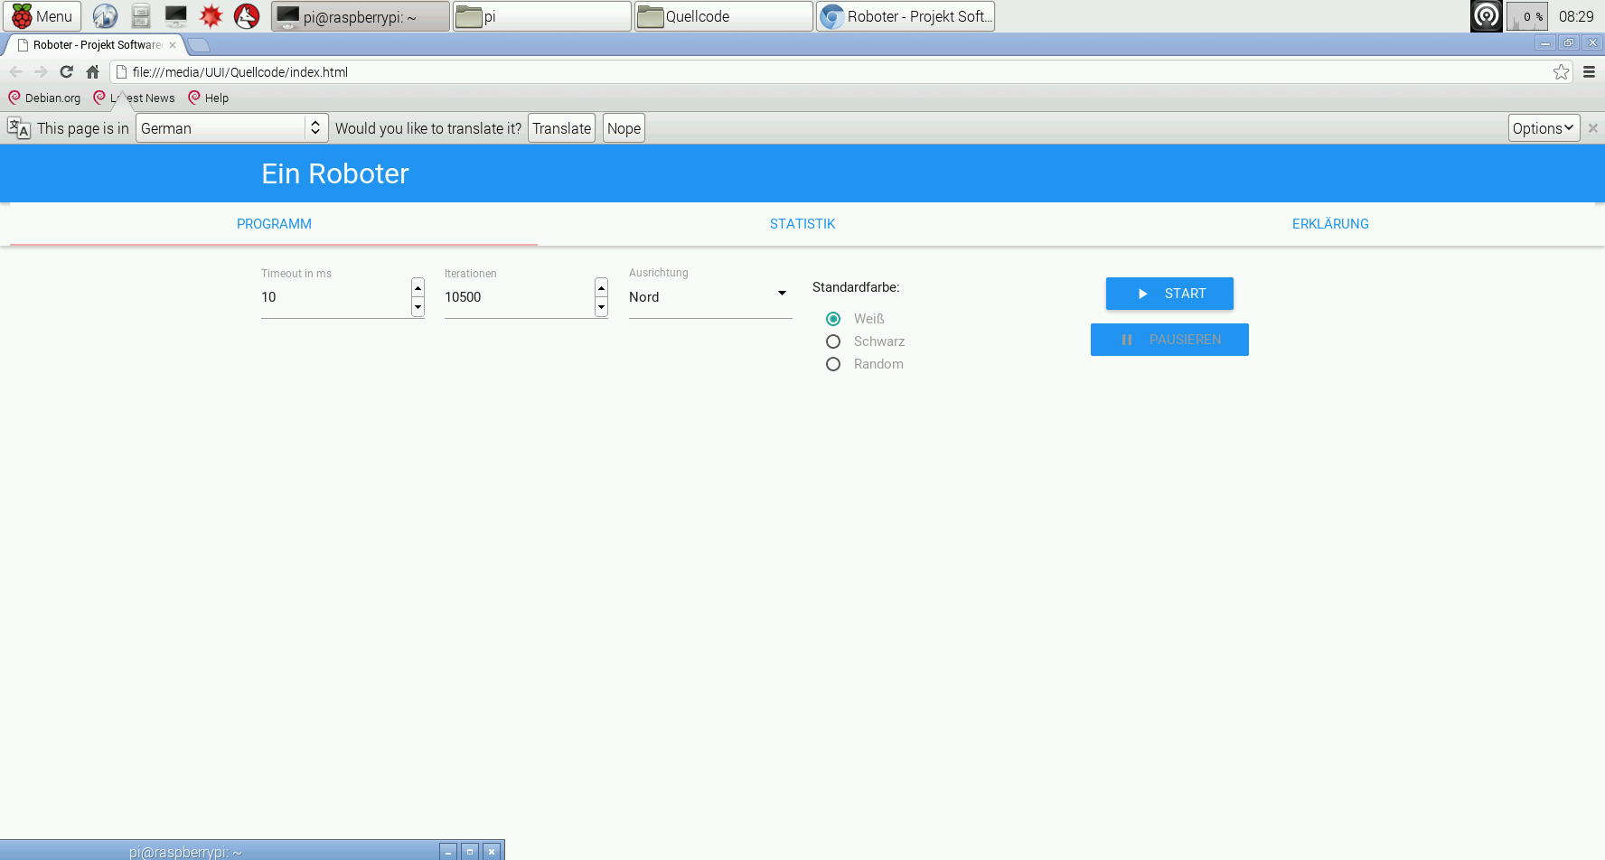
Abbildung 11 : Start der Anwendung
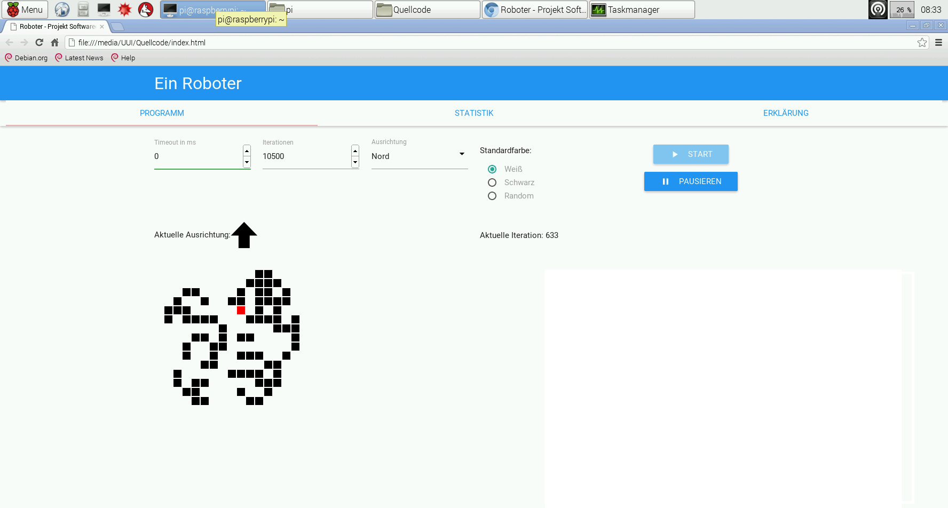
Abbildung 12 : Ausführung der Iterationen
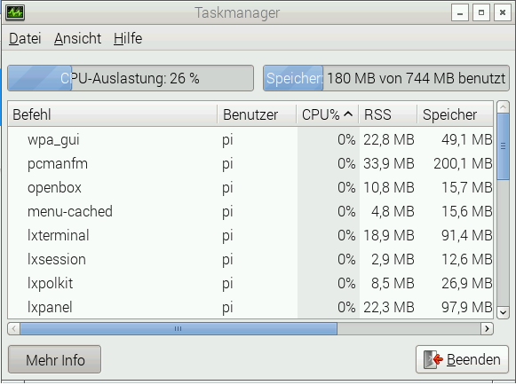
Abbildung 13 : CPU-Auslastung während der Iterationen

Mac OSX 10.10

Android 4.4
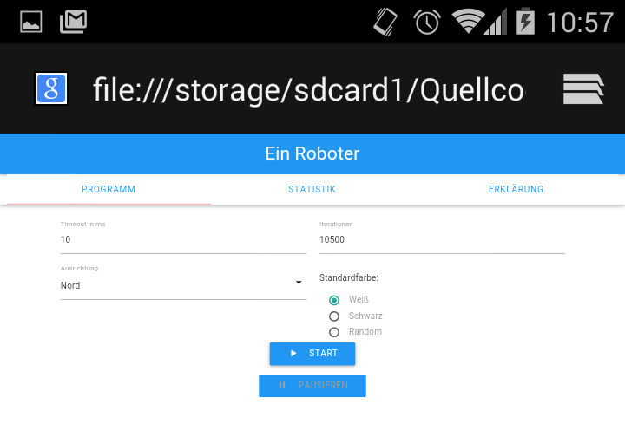
Abbildung 14 : Start der Anwendung
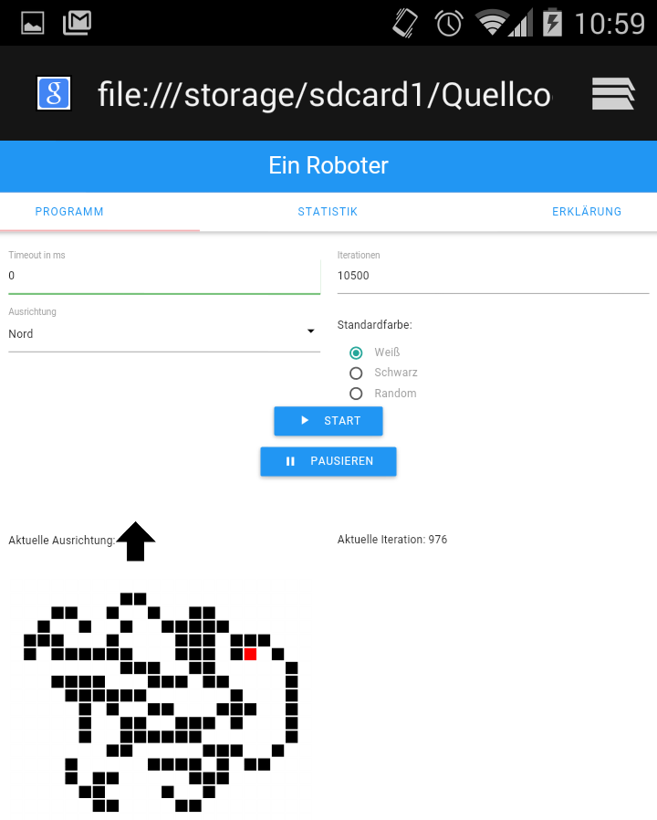
Abbildung 15 : Ausführung der Anwendung

iOS

Dokumentierter Programmcode

Beispielausgabe des Programms

